

ZÁKLADNÍ ŠKOLA SLOVAN, KROMĚŘÍŽ, PŘÍSPĚVKOVÁ ORGANIZACE
ZEYEROVA 3354, 767 01 KROMĚŘÍŽ

projekt v rámci vzdělávacího programu
VZDĚLÁNÍ PRO KONKURENCESCHOPNOST

ZS SLOVAN
ŠABLONA ČÍSLO: III/2
NÁZEV: INOVACE A ZKVALITNĚNÍ VÝUKY PROSTŘEDNICTVÍM ICT

Předmět: Fyzika
Ročník: 8.
Téma: Přeměny energií, zákon zachování energie
Autor: Mgr. Silvie Mihaldová
Datum vytvoření: 30. 9. 2011

VY_32_INOVACE_50_SM

ANOTACE:

Práce je určena pro žáky 8. ročníku.
- Téma: Přeměny energií, zákon zachování energie
- Cíl: Seznámení s principem vzájemné přeměny energií a přenosem energie na jiná tělesa. Vysvětlení zákona zachování energie.
Prověření znalostí na závěr kapitoly.

Možnosti využití: Materiál je určen k použití na interaktivní tabuli.

Stručné shrnutí učiva.

Názorný ukázkový příklad přeměny energií.

Písemná práce na shrnutí kapitoly energie, opakování, samostatná práce, pracovní list, procvičování, domácí úkol apod.

Práce se skládá:

ze stručného přehledu teorie

z příkladu na přeměnu polohové energie v pohybovou a naopak

obsahuje Ilustrační obrázky

z příkladů skupiny A a B, které lze přímo vytisknout a nakopírovat jako zadání prověrky, či pracovního listu pro žáky

z řešení příkladů, jejich bodování a hodnocení

Pomůcky:
Učebnice fyziky pro 8. ročník, nakladatelství Fraus.

PILOTÁŽ:
- Práce slouží jako přehledný zápis učiva do školního sešitu, je shrnutím nejdůležitějších pojmů a poznatků.
- Příklad umožnil žákům pochopit vzájemnou přeměnu polohové a pohybové energie.
- Žáci ocenili přehlednost zápisu učiva i doplňující ilustrační obrázky.
- Práce byla použita jako prověrka ke shrnutí kapitoly. Zadání bylo vytištěno tak, aby bylo pro každého žáka dostupné a přehledné.
- Otázky ve skupinách A a B jsou rovnocenné, což umožňuje objektivní hodnocení žáků.

PŘEMĚNY ENERGIÍ

- POHYBOVÁ energie tělesa se může PŘEMĚNIT na POLOHOVOU energii a NAOPAK.

Př.: KYVADLO – kulička na niti

A C

h
B

v A: Kulička má max. E_{p} a nulovou E_{k} .
Dosáhla max. výšky (h = max.), při svém pohybu
a na okamžik se zastaví (v = 0).
z A do B: E_{p} se mění v E_{k.}
Snižuje se výška h a stoupá rychlost.
v B: Max. E_{k} (v = max.) a nulová E_{p} (h = 0)
z B do C: Mění se E_{k} v E_{p.}
Zvětšuje se výška a snižuje rychlost.
v C: Max. E_{p} a nulová E_{k .}
Opět dosáhla max. výšky, obrací se a začne se pohybovat opačným směrem.

- Při přeměnách energie může také docházet k PŘENOSU ENERGIE na jiná tělesa.
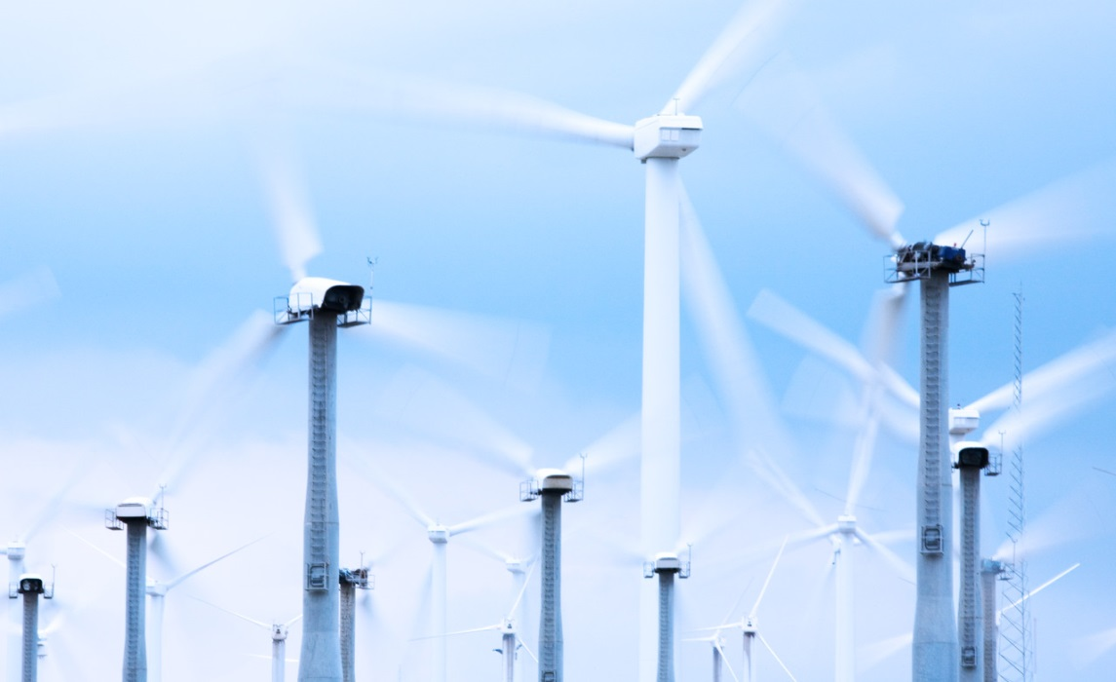
-př.:
energie proudícího větru se přenáší na energii turbíny

- Energie se NEDÁ vyrobit ani zničit.

- Může se jen MĚNIT jeden druh energie v jiný.
- př.: elektrická energie se mění v tepelnou, světelnou, pohybovou…

- Úkol: z učebnice nastuduj a zapiš alespoň 3 příklady přeměny energií (str. 18 – 19)
- Většina energie pochází ze Slunce → z jaderné energie

- kromě energie přílivu a odlivu

ZÁKON ZACHOVÁNÍ ENERGIE

př.: Popis pohybu míčku (uč. str. 20)

Pingpongový míček zdánlivě „ztrácí energii“, ale polohová energie míčku se mění na pohybovou energii. Při dopadu na zem se míček ZDEFORMOVAL → část E_{k} se mění na E pružnosti zdeformovaného míčku…
→ výška, do které míček stoupá, se s každým odrazem snižuje, až se míček zastaví.

ZÁKON ZACHOVÁNÍ MECHANICKÉ ENERGIE:
Pokud by bylo možné vyloučit tření a odpor prostředí a pokud by se mechanická energie neměnila v jiné druhy (např. tepelnou) → byl by SOUČET POLOHOVÉ
A POHYBOVÉ ENERGIE STÁLE STEJNÝ: E = E_{k} + E_{p}
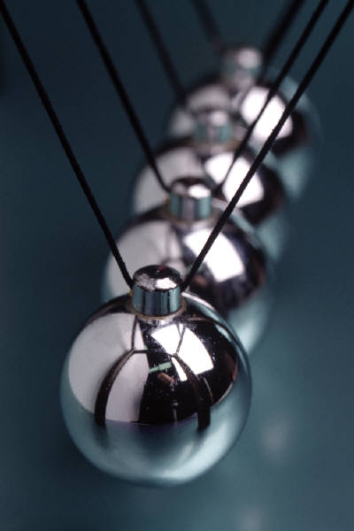
Příklady PŘEDÁVÁNÍ energie mezi tělesy: prostuduj v učebnici
- kulečníková koule (uč. str. 21)
- rázostroj (uč. str. 21)

ZÁKON ZACHOVÁNÍ ENERGIE:
Celková energie
= mechanická energie + teplo + ostatní energie

PERPETUUM MOBILE („USTAVIČNÝ POHYB“): STROJ, který by pracoval, ANIŽ BYCHOM MU DODALI ENERGII → Takový stroj NEEXISTUJE!!!
- Obrázky učebnice str. 22-23
Prověrka:
F8: Energie: A
- Kdy má těleso pohybovou energii? Na čem a jak závisí její velikost?
- Jeřáb zvedá panel o hmotnosti 250 kg do výšky 15 metrů.
Jak velkou polohovou energii panel získá?
- Jak velkou práci vykoná jeřáb v předchozím příkladu? Zdůvodni.
- Jak se mění energie polohová a energie pohybová při pohybu kuličky z bodu A do bodu B? A

B
- Vyslov zákon zachování energie
- Co je perpetuum mobile?

B

- Jak získá těleso polohovou energii? Na čem a jak závisí její velikost?
- Klec těžního stroje o hmotnosti 420 kg vyjíždí z těžní jámy hluboké
36 metrů na povrch. Jak velkou polohovou energii získá?
- Jak velkou práci vykoná motor těžního stroje z předchozího příkladu? Zdůvodni.
- Jak se mění polohová a pohybová energie kuličky, která je puštěna z bodu A, na úseku mezi body B a C?

C A

B
- Co je perpetuum mobile?
- Vyslov zákon zachování energie

Prověrka – ŘEŠENÍ:

A:
- Kdy má těleso pohybovou energii? Na čem a jak závisí její velikost?
Těleso má E_{k} pokud se pohybuje, její velikost závisí na hmotnosti
a rychlosti tělesa. 2b.

- Jeřáb zvedá panel o hmotnosti 250 kg do výšky 15 metrů.
Jak velkou polohovou energii panel získá?
m = 250 kg; h = 15 m; E_{p} = ? [J]
E_{p} = m.g.h = 250.10.15 = 37 500 J = 37,5 kJ
Panel získá polohovou energii 37,5 kJ. 3b.

- Jak velkou práci vykoná jeřáb v předchozím příkladu? Zdůvodni.
W = E_{p} = 37,5 kJ Energie je stejně velká, jako vykonaná práce. 2b.

- Jak se mění energie polohová a energie pohybová při pohybu kuličky z bodu A do bodu B? A
Polohová energie kuličky
se mění na pohybovou.

B 2b.

- Vyslov zákon zachování energie.
Součet pohybové a polohové energie je stále stejný. E = E_{k} + E_{p} 2b.

- Co je perpetuum mobile?
Je to stroj, který by pracoval, bez dodání energie.
Takový stroj nelze sestrojit. 1b.

Hodnocení:

1 | 12 – 11
2 | 10 – 9
3 | 8 - 6
4 | 5 – 3
5 | 2 – 0

B
- Jak získá těleso polohovou energii? Na čem a jak závisí její velikost?
Těleso získá Ep zvednutím do výšky, její velikost závisí na hmotnosti
tělesa a na výšce, do které bylo zvednuto. 2b.

- Klec těžního stroje o hmotnosti 420 kg vyjíždí z těžní jámy hluboké
36 metrů na povrch. Jak velkou polohovou energii získá?
m = 420 kg; h = 36 m; E_{p} = ? [J]
E_{p} = m.g.h = 420.10.36 = 151 200 J = 151,2 kJ
Panel získá polohovou energii 151,2 kJ. 3b.

- Jak velkou práci vykoná motor těžního stroje z předchozího příkladu? Zdůvodni.
W = E_{p} = 151,2 kJ Energie je stejně velká, jako vykonaná práce. 2b.

- Jak se mění polohová a pohybová energie kuličky, která je puštěna z bodu A, na úseku mezi body B a C?
Pohybová energie kuličky
C A se mění na polohovou.

B
- Co je perpetuum mobile?
Je to stroj, který by pracoval, bez dodání energie.
Takový stroj nelze sestrojit. 1b.

- Vyslov zákon zachování energie
Součet pohybové a polohové energie je stále stejný. E = E_{k} + E_{p} 2b.

Hodnocení:

1 | 12 – 11
2 | 10 – 9
3 | 8 - 6
4 | 5 – 3
5 | 2 – 0

ZDROJE:

- Archiv autora
- www.office.microsoft.com

